【學生修課紀錄、幹部經歷-收訖明細確認操作流程】

一、登入系統

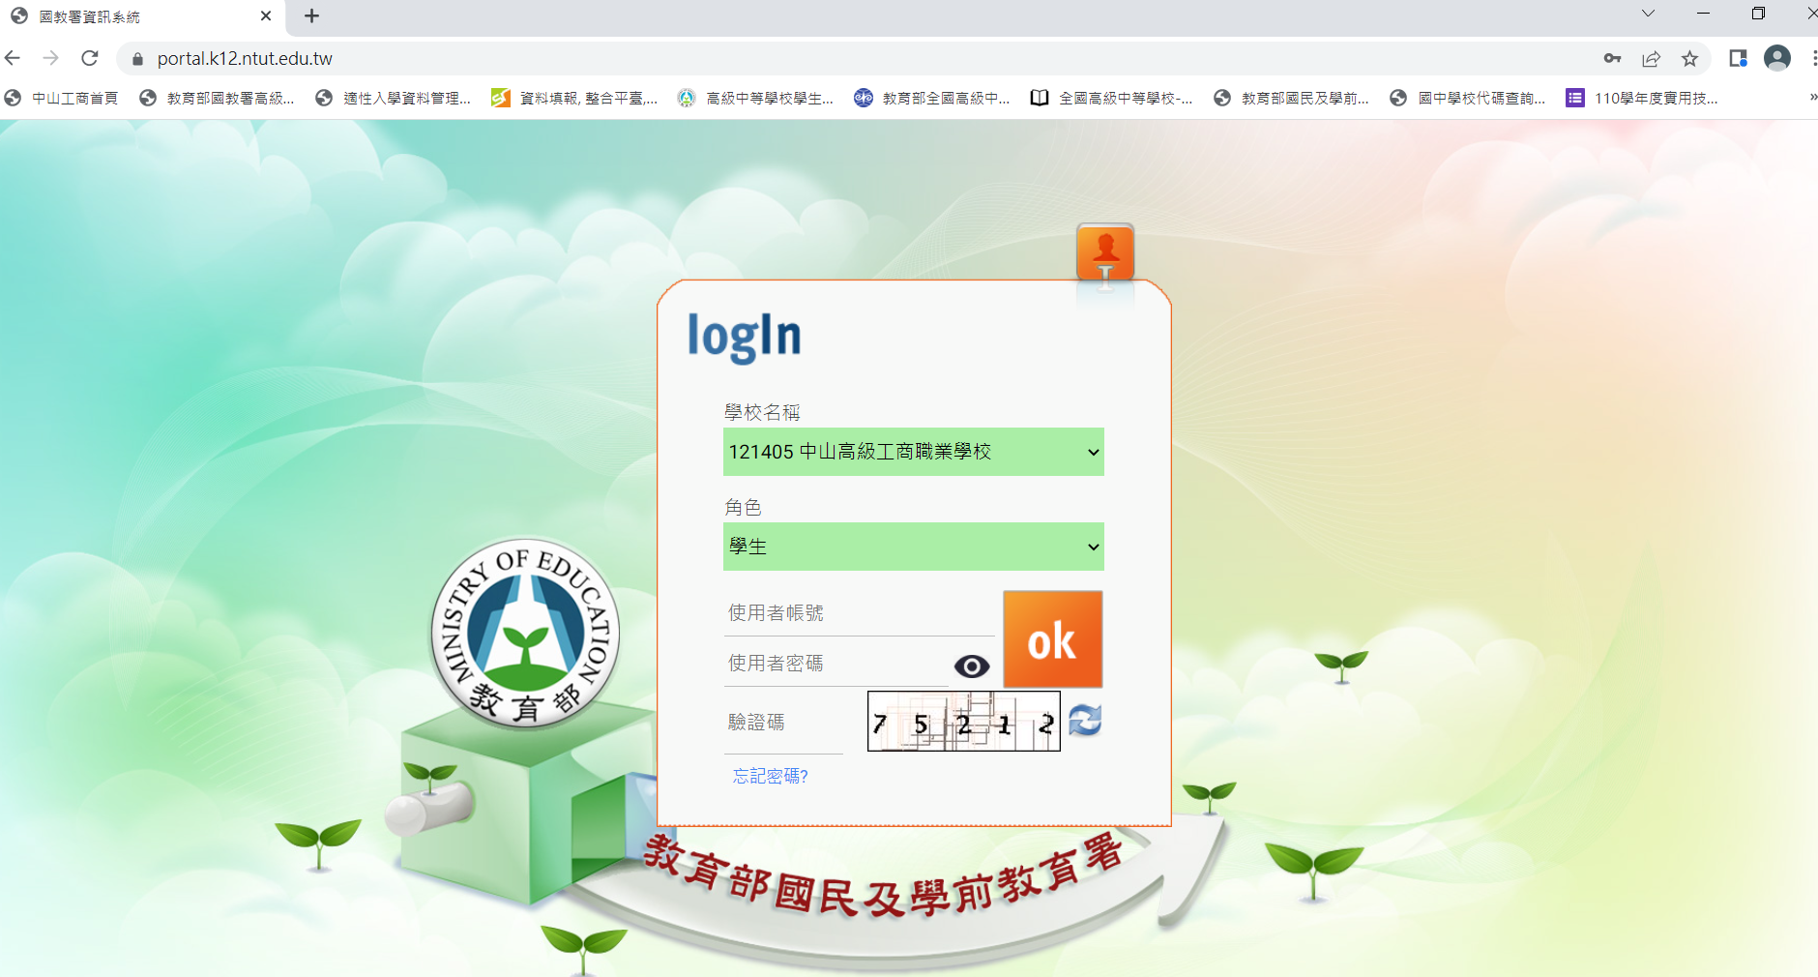

二、選擇(6)新學生學習歷程系統

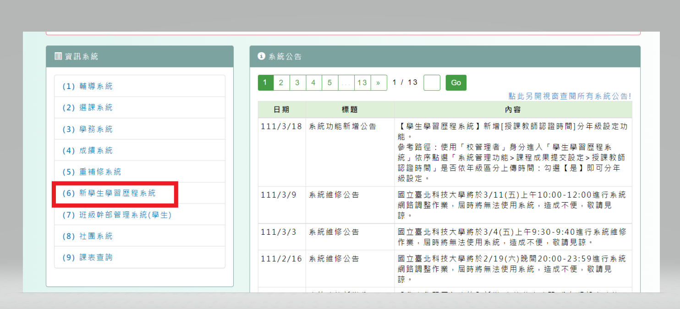

三、選擇【收訖明細】

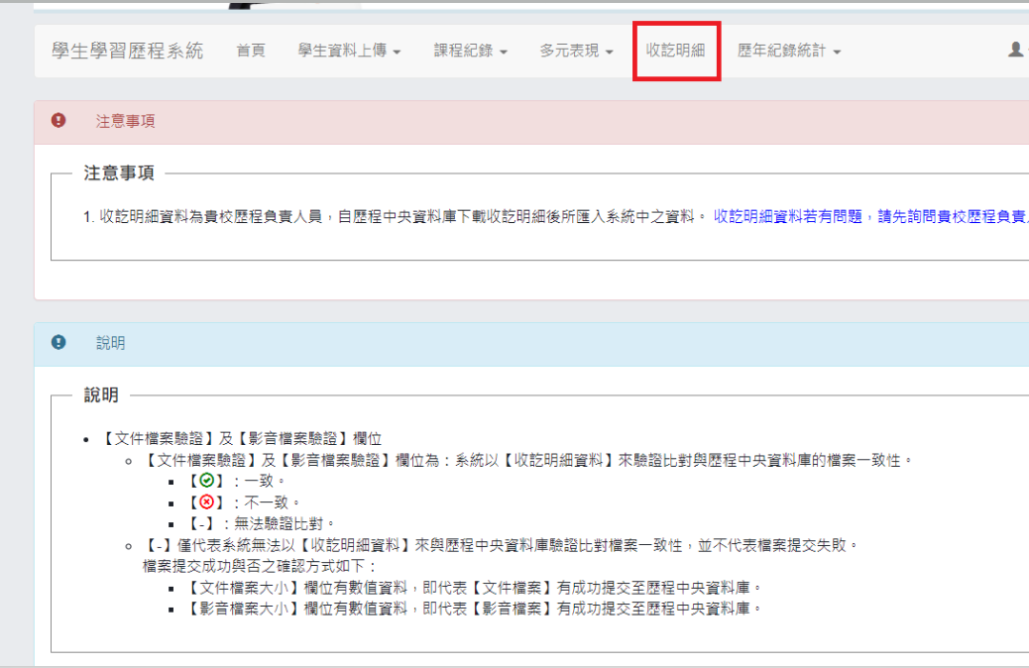

四、同頁下方選擇【學年110】、【學期1】🡪查詢

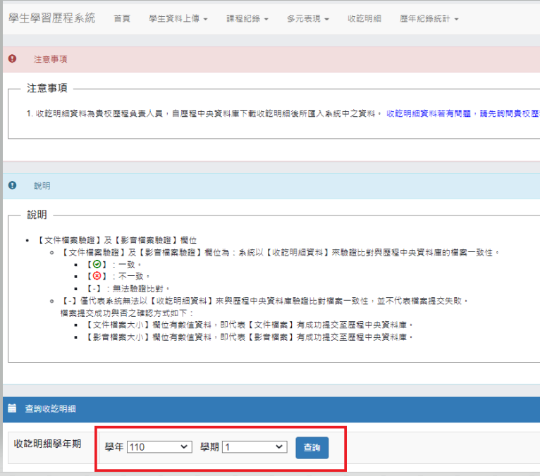

四、同頁下方選擇【修課紀錄】🡪確認內容🡪無誤則按【確認修課紀錄資料正確】。

再選【校內幹部經歷】🡪確認內容🡪無誤則按【確認校內幹部經歷資料正確】。

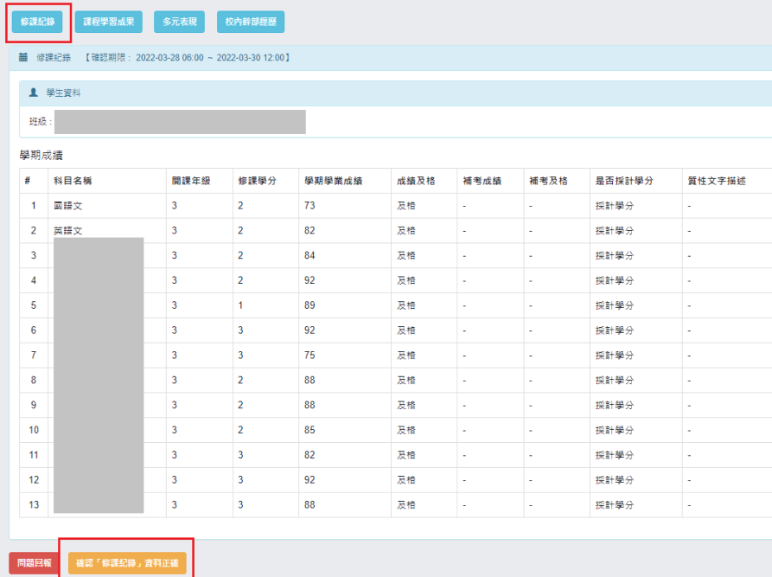

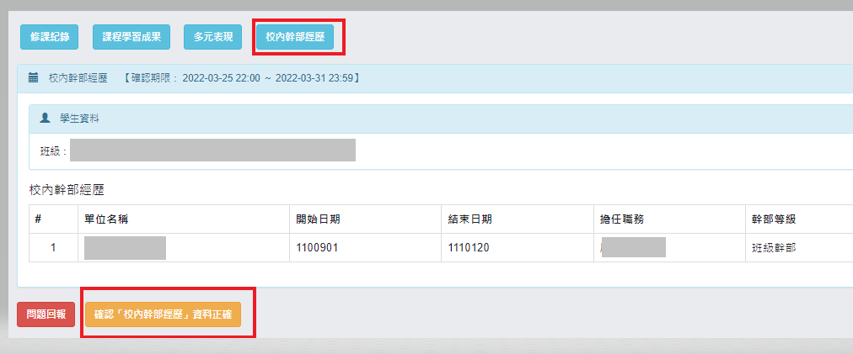

完成後即可。